Коммерческое предложение № 1291 от 04.10.19

ООО «Гидромаркет» является официальным дилером производителя гидроцилиндров Hyva Голландия и гидроцилиндров Турция Hidromass. В наличии большой выбор фронтальных и подкузовных гидроцилиндров. Минимальные сроки доставки на цилиндры не из наличия 3-5 дней.

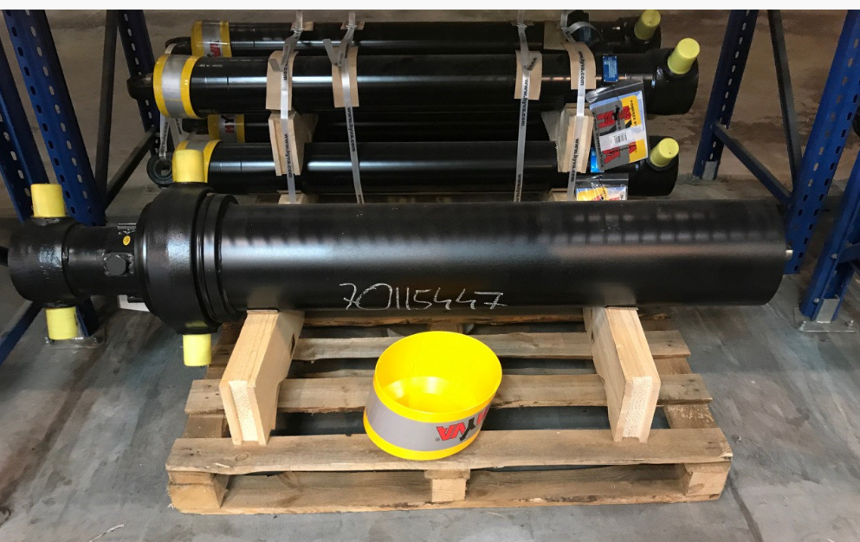

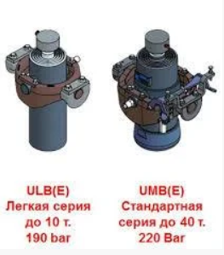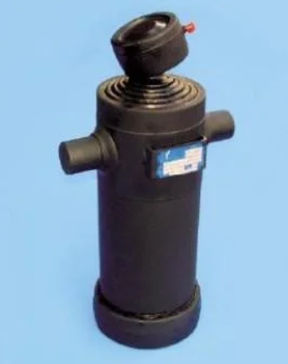

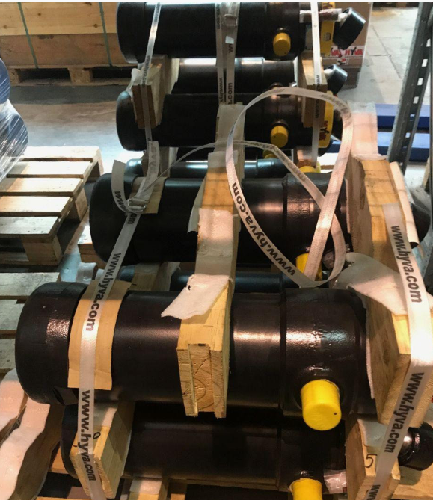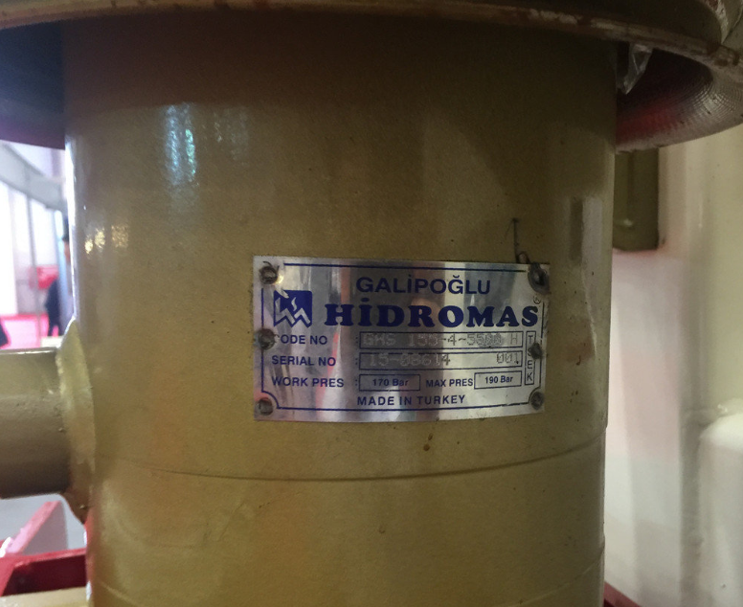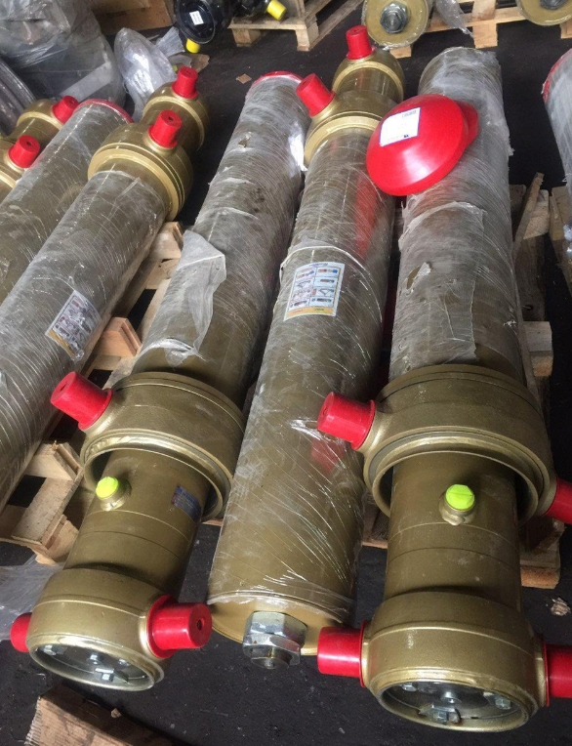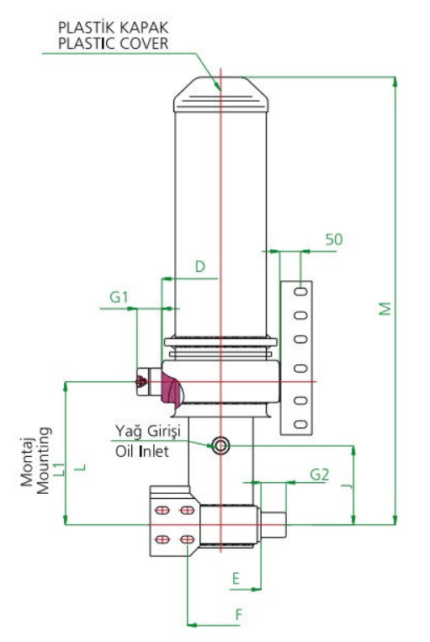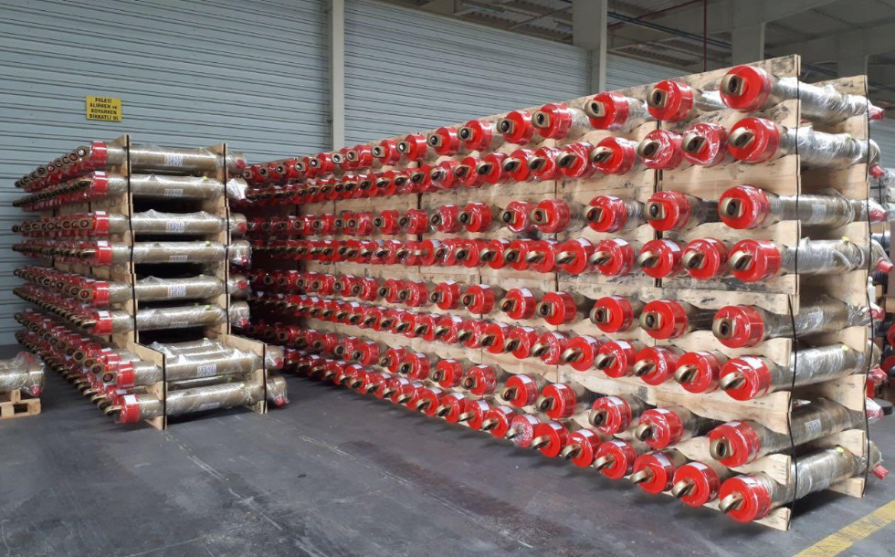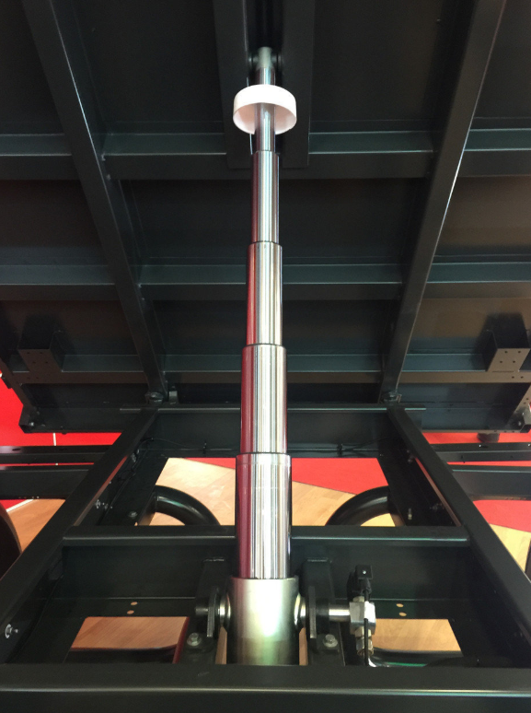

С полной линейкой вы можете ознакомиться у нас на сайте в разделе Гидроцилиндры - https://hydromarket.com.ua/g14821739-gidrotsilindry.

Для оптовых клиентов действует индивидуальная система скидок!!!

